Scribble.io – Spielanleitung

# Kurzbeschreibung

Mehrere Spieler befinden sich in einem Chatraum. Der Spieler, der am Zug ist erhält ein Wort. Seine Aufgabe ist es nun dieses Wort so gut wie möglich zu zeichnen. Dieses Wort ist für die anderen Spieler nicht sichtbar und sie müssen dieses im Chat erraten. Der Spieler, der das Wort errät, erhält 3 Punkte. Nach einer Minute wird ein neuer Zeichner gewählt. Das Spiel geht so lange, bis jeder Spieler zwei Mal die Aufgabe des Zeichners absolviert hat. Am Ende gewinnt der Spieler, der die meisten Punkte gesammelt hat.

# Die Seite des Spiels

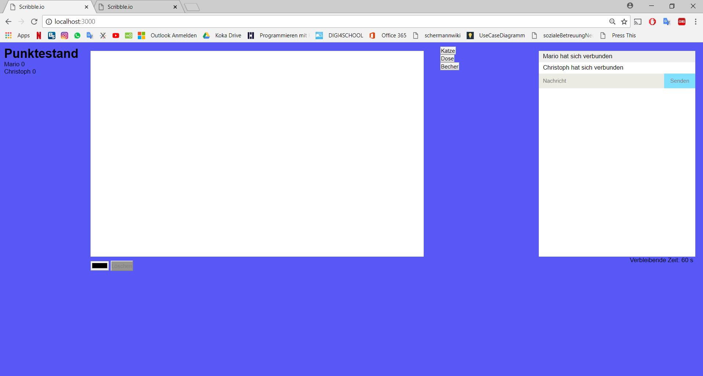

Abb. 1: Sicht des Zeichners. Er kann keine Nachrichten schreiben (schummeln) und muss ein Wort auswählen. Dann kann er zeichnen.

Die Startseite des Spiels besteht aus 3 Hauptteilen:

1. Auf der linken Seite besteht der Punktestand. Er wird fortlaufend aktualisiert sobald ein Spieler ein Wort errät. Diesem Spieler werden 3 Punkte gutgeschrieben. Der Spieler mit den meisten Punkten, am Ende, gewinnt.
2. In der Mitte der Seite befindet sich das Whiteboard. Der Spieler, der am Zug ist, ist der Einzige, der Zugriff darauf hat und Zeichnen kann. Unterhalb des Whiteboards befindet sich ein Button. Durch Klicken des Buttons öffnet sich eine Farbauswahl.
3. Auf der rechten Seite befindet sich der Chat. Ein Spieler muss sich mit einem Spielernamen einloggen, sonst kann er nicht mitspielen. Im Textfeld „Spielername“ kann dieser seinen Namen eingeben und mit dem Button „Auswählen“ bestätigen. Ist ein Spieler *nicht* am Zug so kann er den Chat benutzen und das Wort erraten. Der Spieler kann nur einen Namen auswählen, der noch nicht vergeben ist und er kann keine leeren Nachrichten absenden.

# Spielablauf

Abb. 2: Sicht der anderen Spieler. Der zweite Spieler (Christoph) hat das Wort erraten.

Mehrere Spieler loggen sich über einen beliebigen Namen erfolgreich ein. Mindestens 2 Spieler müssen verbunden sein, ansonsten kann das Spiel nicht gestartet werden. Der Spieler, der sich als erster eingeloggt hat, erhält 3 Wörter, die als Form von Buttons erscheinen. Sobald er einen Button angeklickt hat, verschwinden diese wieder und er muss das ausgewählte Wort zeichnen. Er hat dafür genau 60 Sekunden Zeit. Die anderen Spieler müssen das Wort erraten. Nachdem die Zeit abgelaufen ist oder ein Spieler das Wort erraten hat ist der nächste Spieler am Zug und darf zeichnen. Das Spiel endet nach 2 Runden und der Spieler mit den meisten Punkten gewinnt. Wenn ein Spieler während des Spiels die Verbindung zum Spiel verliert, geht das Spiel so lange weiter, bis die derzeitige Runde endet. Wenn ein Spieler sich verbindet, während eine Spielrunde aktiv ist, darf er normal mitspielen, hat aber leider einen Punktenachteil!